第五课 字符串

主要内容：
1.字符串概述
2.字符串的使用
3.转义字符
4.字符串对象
5.字符串方法(重点)
6.字符串实例

学习目标：
节数 | 知识点 | 要求
第一节（字符串概述） | 字符串介绍 | 了解
第二节（字符串的使用） | length属性 | 了解
第二节（字符串的使用） | 字符索引 | 了解
第二节（字符串的使用） | 获取指定位置的字符 | 了解
第二节（字符串的使用） | 字符串连接 | 了解
第三节（转义字符） | 常见转义字符 | 掌握
第四节（字符串对象） | 创建字符串对象 | 掌握
第五节（字符串方法(重点)） | 字符串方法 | 掌握
第六节（字符串实例） | 字符串的使用 | 掌握

字符串概述
定义：字符串就是用单引号或者双引号包裹起来的，零个或多个排列在一起的字符。
例如：’javascript‘, “”, “345” , ’9-11a$‘, “xiao_yuanLian”
嵌套：字符串可以嵌套。
在单引号包裹的字符串内部，应该使用双引号进行嵌套。
在双引号包裹的字符串内部，应该使用单引号进行嵌套。
例如：“I am ‘coolMan’”, ’are u “kidding” me’
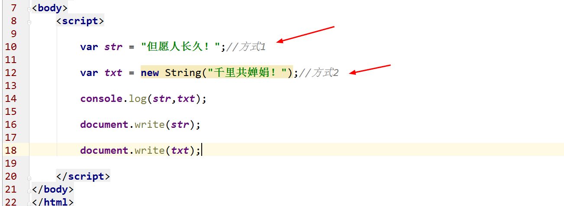
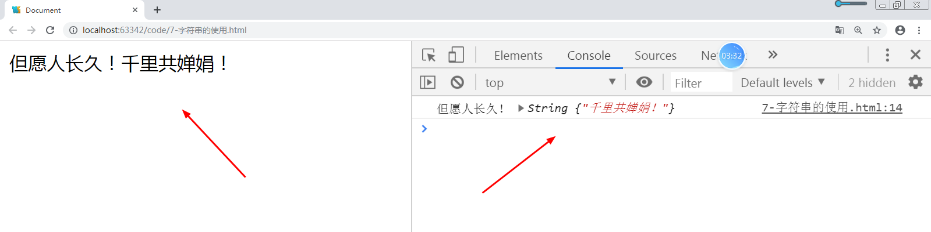

字符串的使用

2.1 字符串换行
var x =
"Hello World!";
var x = "Hello
World!";
字符串断行需要使用反斜杠(\)
var x = "Hello \
World!";

2.2 length属性
Length:返回的是字符串的长度

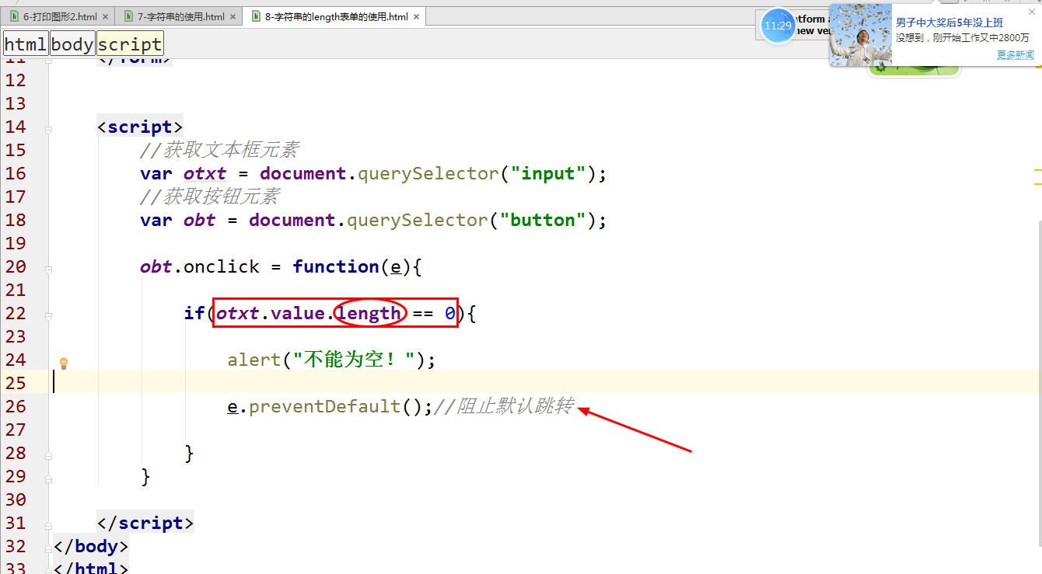
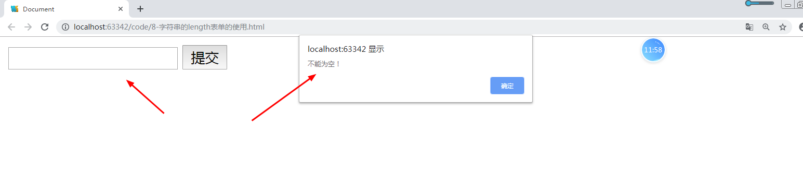

2.3 字符索引
[ ]方法：在字符串后面接中括号，中括号中写数字。能够访问到字符串中的每个字符。
ps:索引一次只能索引一个字符，如果需要多个则需要用+连接符。
pss:索引从0开始，0表示第一个字符。
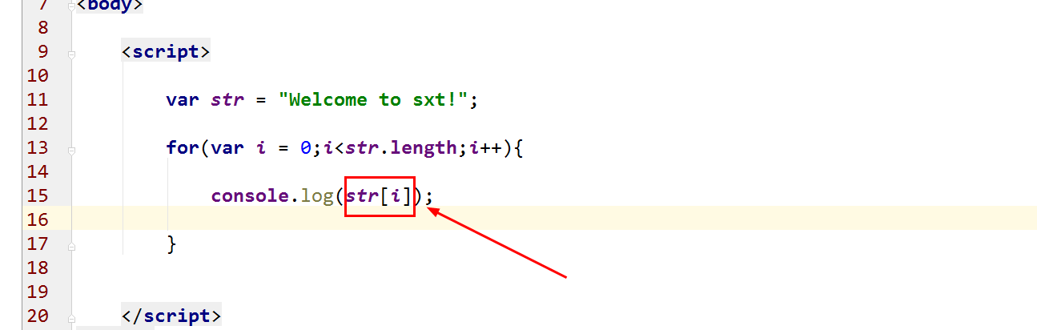
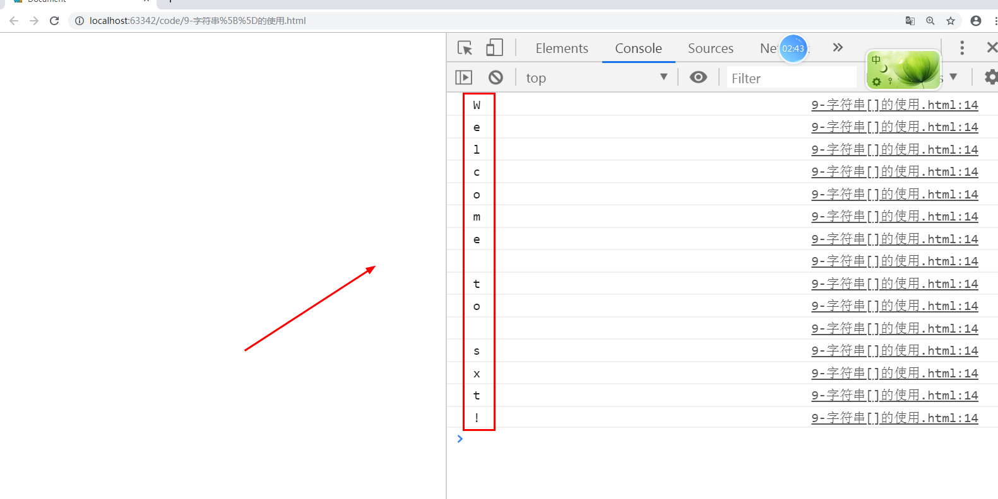

2.4 获取指定位置字符
1.charAt(index):返回的是具体的字符
Index:就是字符串的位置（它是一个数字）
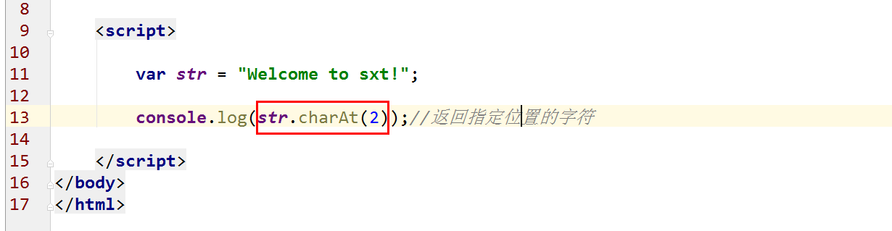
2.charCodeAt（index）返回的是字符对应的Unicode编码（ascii编码值）
A:65 a:97 0:48
Index:就是字符串的位置（它是一个数字）
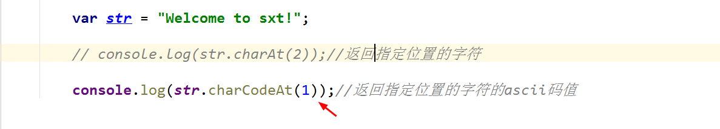
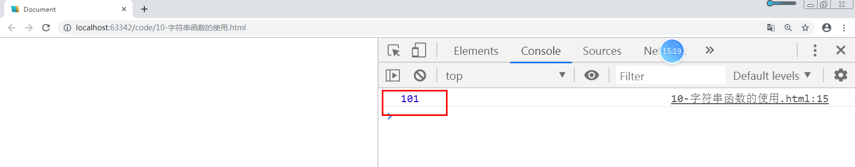
索引从0开始
字符编码需要记得的两个。A—65，a—97。其他符号累加即可。
- fromCharCode将指定的数字(ascii码值)转为对应的字符
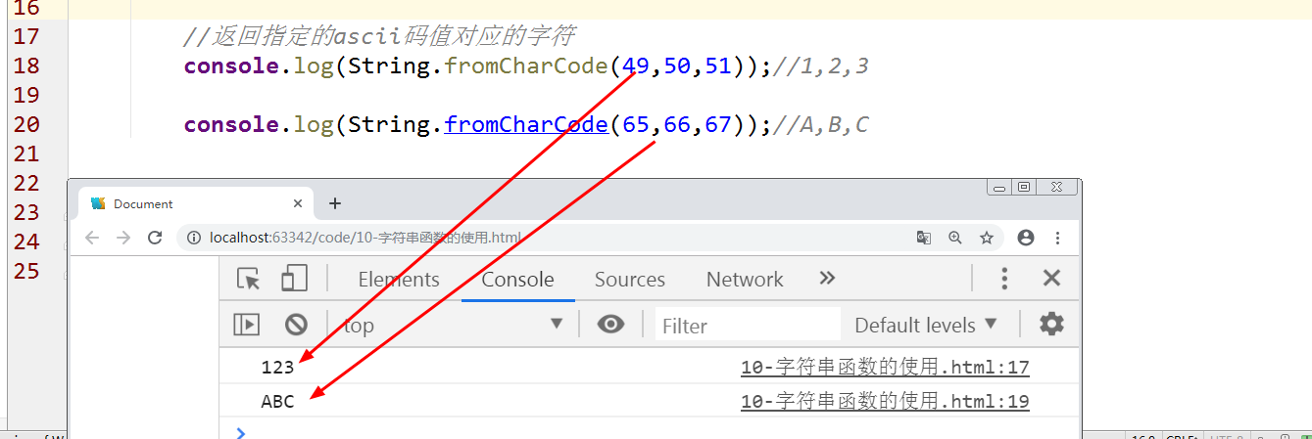

2.5 字符串连接
concat()方法能够将两个字符串拼接起来，合成一个新的字符串。
可以认为concat和+作用相同。至少在现阶段我们可以认为他们是没有区别的
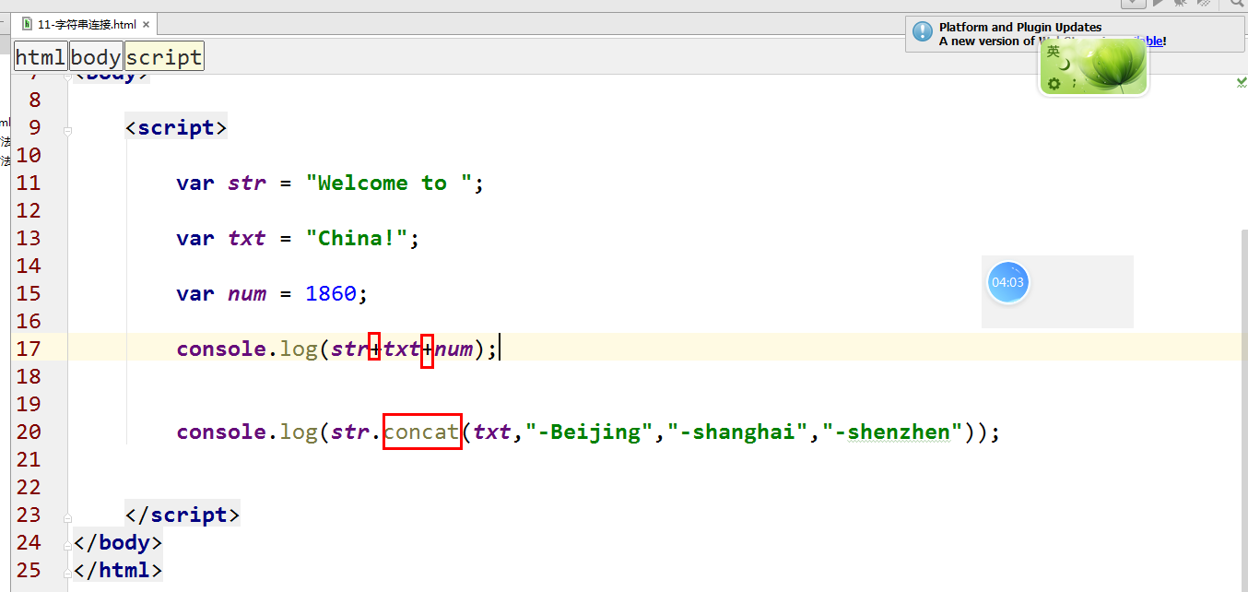
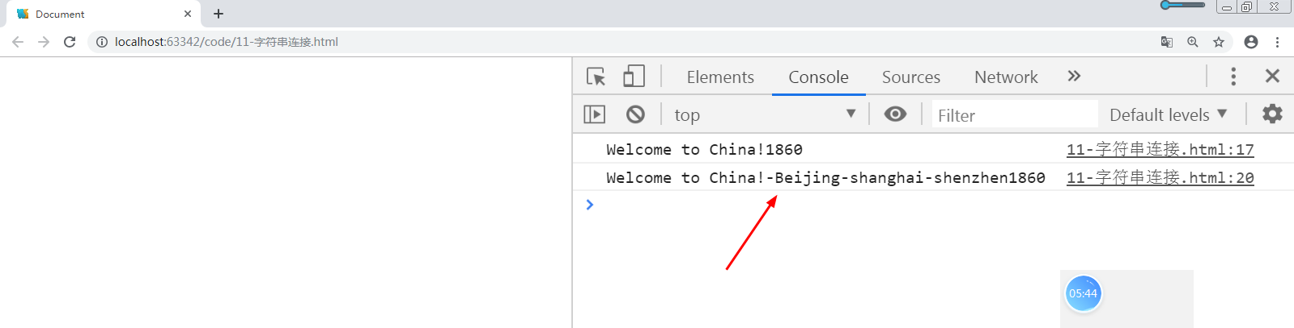

2.6模板字符串
模板字符串（template string）是增强版的字符串，用反引号（`）标识。
模板字符串中嵌入变量，需要将变量名写在${}之中。

转义字符

3.1常见转义字符
\' 单引号
\" 双引号
\\ 反斜杠
\n 换行
\r 光标到首行
\t tab(制表符)
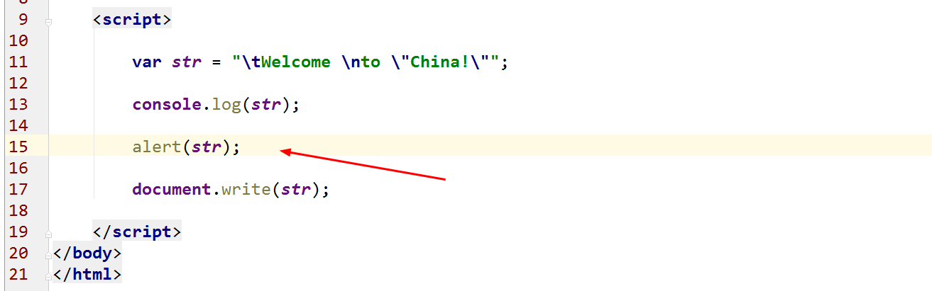
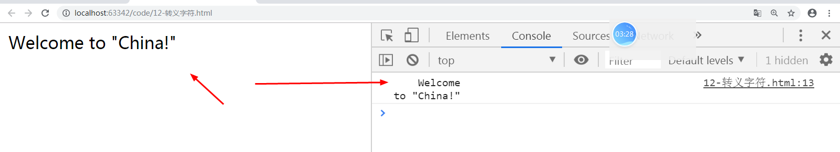

字符串对象

4.1 String字符串对象
javascript中有字符串类型string类型，我们也知道这种基本类型的变量的创建方式。
但javascript中还提供了另外一种字符串的声明方式，这种方式叫字符串对象。使用 new 关键字将字符串定义为一个对象
New String();
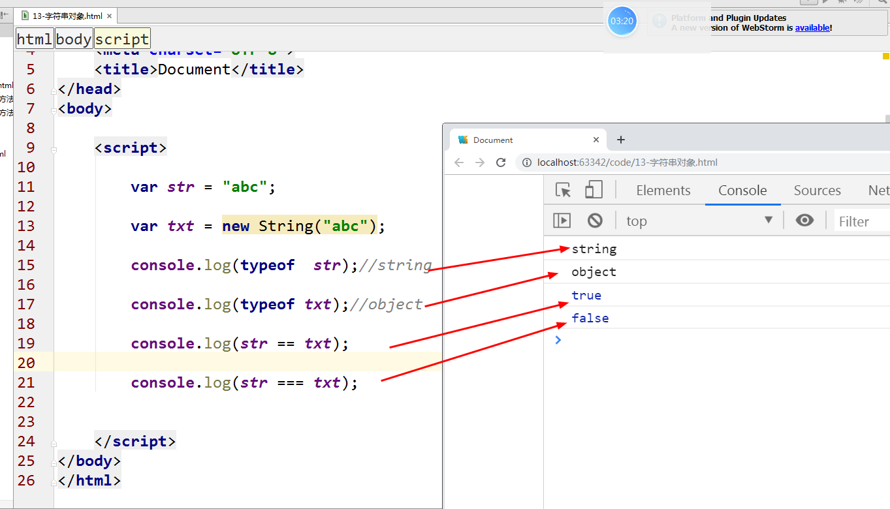

4.2 字面量对象的简单使用

字符串方法(重点)

5.1 字符串方法
(2).charAt（number）：返回当前指定位置的字符
(3).charCodeAt(number)：返回当前指定位置的字符ascii码值
(4).concat:连接字符串
(5).substring(start,end):截取字符串(从哪里开始到哪里结束,end： 不包含end))
(6).substr(start,length):截取字符串（从哪里开始取多长的字符）
(7).slice(start,end):截取字符串(end：不包含end)
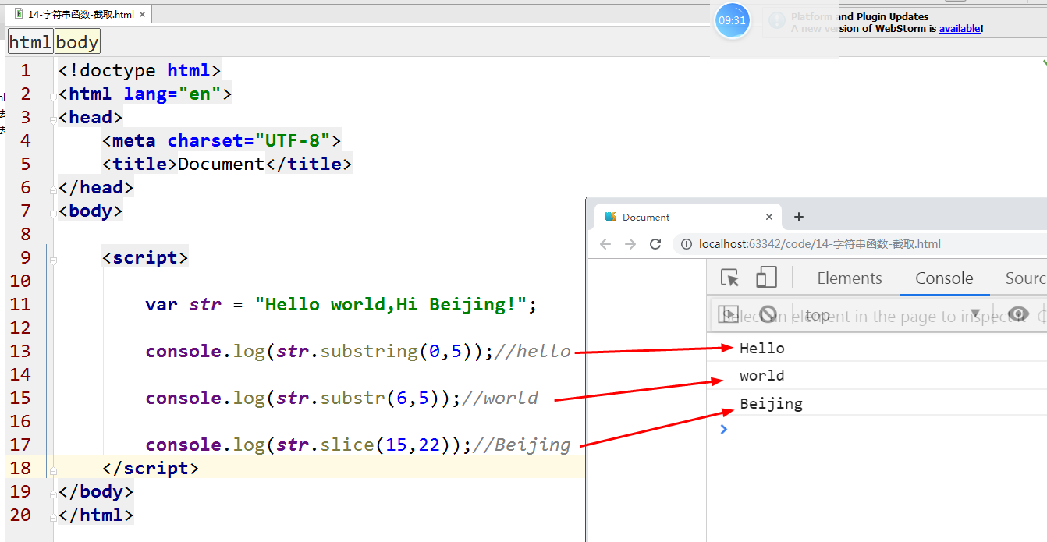
- .indexOf(str,offst)：返回当前查找字符串在整个字符串中的首次位置，如果没有返回-1
Str:字符串
Offset:从哪里开始查找
- .lastIndexOf:倒过来查找
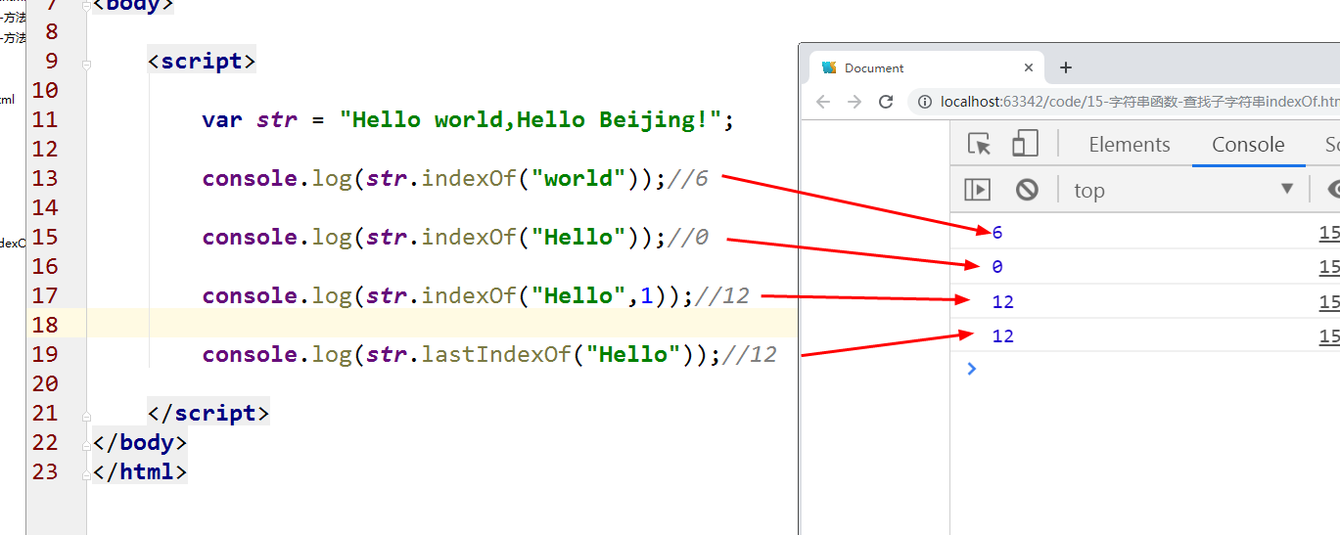
- .trim():去掉字符串两端的空格
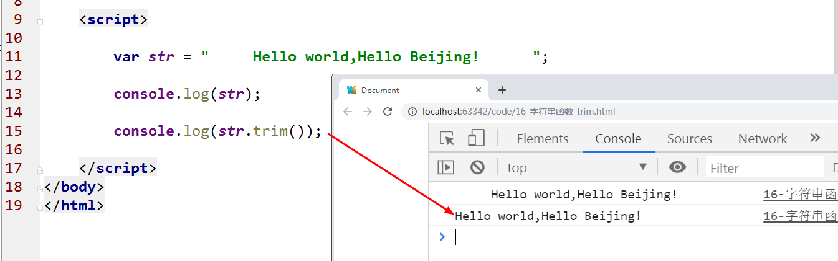
- .toUpperCase和toLowerCase:大小写转换
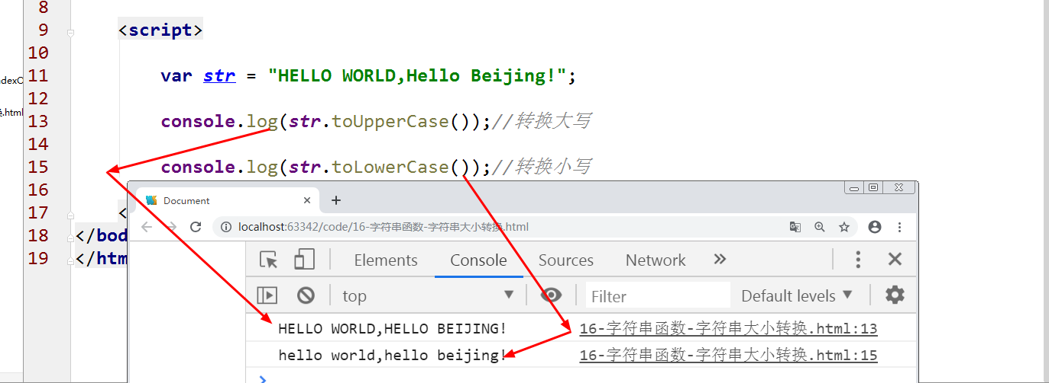
(13).match:返回一个指定字符串的数组
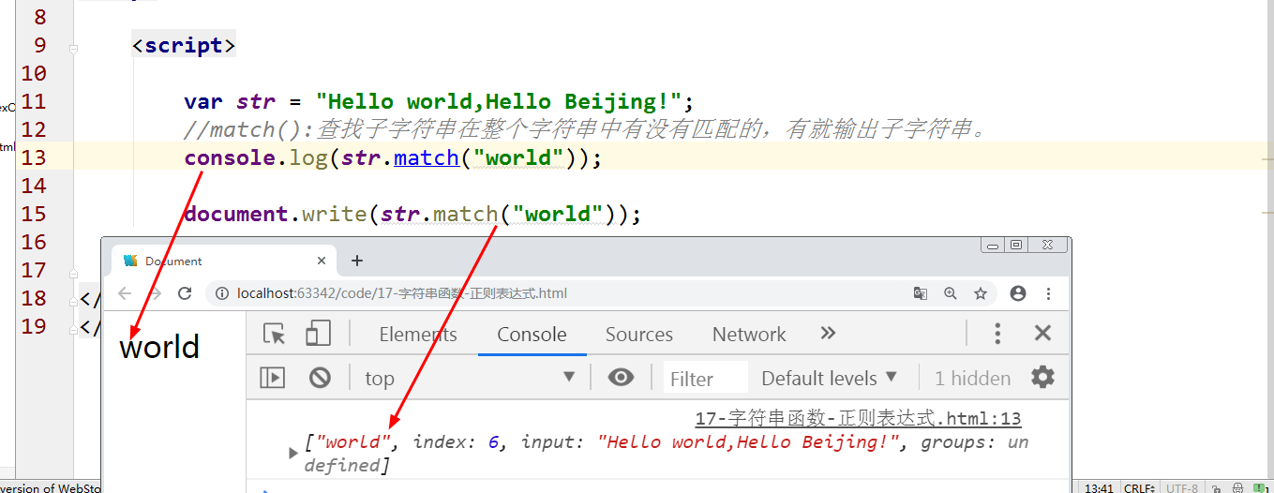
- .search:返回位置
(15).replace:替换字符串
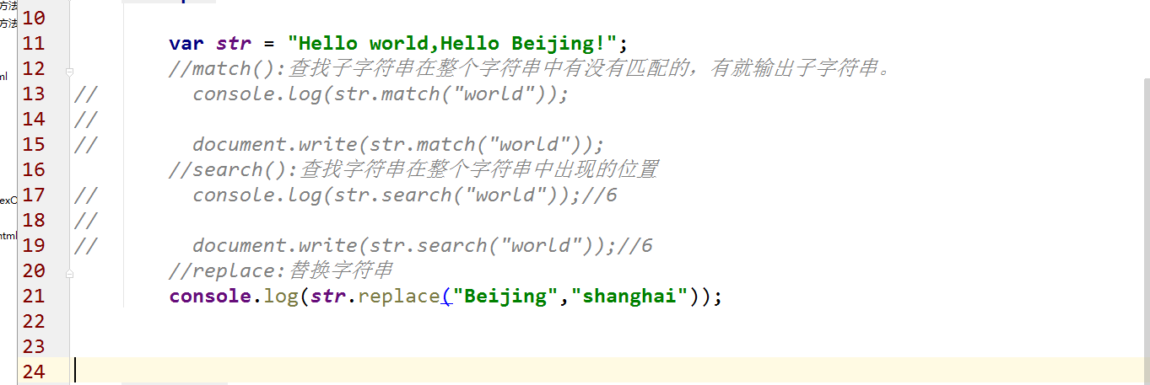
- .split:字符串切割，返回数组
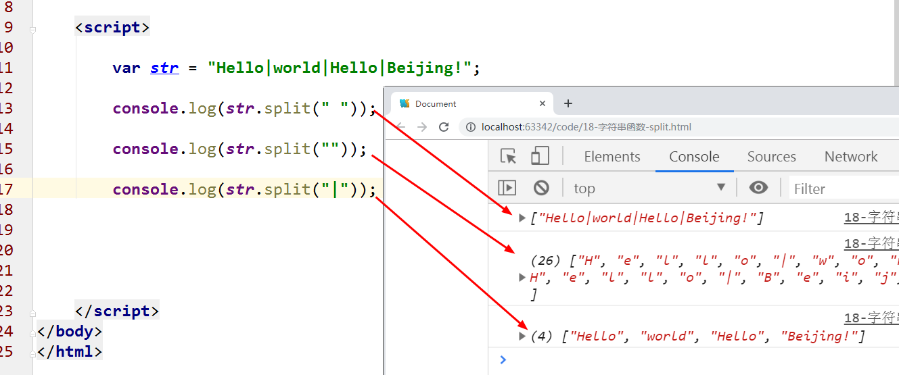
Es6新增的方法
- includes()：返回布尔值，表示是否找到了参数字符串。
- startsWith()：返回布尔值，表示参数字符串是否在原字符串的头部。
- endsWith()：返回布尔值，表示参数字符串是否在原字符串的尾部。
- 这三个方法都支持第二个参数，表示开始搜索的位置。

- repeat方法返回一个新字符串，表示将原字符串重复n次。

ES2017 引入了字符串补全长度的功能。如果某个字符串不够指定长度，会在头部或尾部补全。padStart()用于头部补全，padEnd()用于尾部补全。
padStart()和padEnd()一共接受两个参数，第一个参数是字符串补全生效的最大长度，第二个参数是用来补全的字符串。

5.2 字符串Base64编码
Base64本身是一种加密方式，可以将任意字符转成可打印字符。
有时需要以文本格式传递二进制数据，那么也可以使用 Base64 编码。
而我们使用这种编码方法，主要不是为了加密，而是为了不出现特殊字符，简化程序的处理。
javascript中字符串提供了两个有关Base64编码的方法：
btoa()：字符串或二进制值转为Base64编码
atob()：Base64编码转为原来的编码
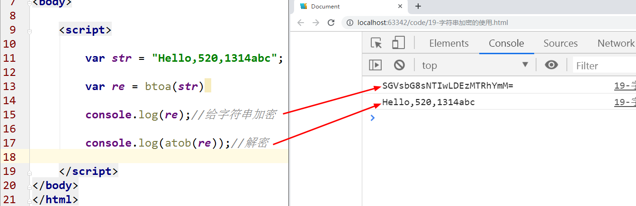
encodeURIComponent()：要将非 ASCII 码字符转为 Base64 编码
decodeURIComponent()：将转码后的内容转为非ASCII内容
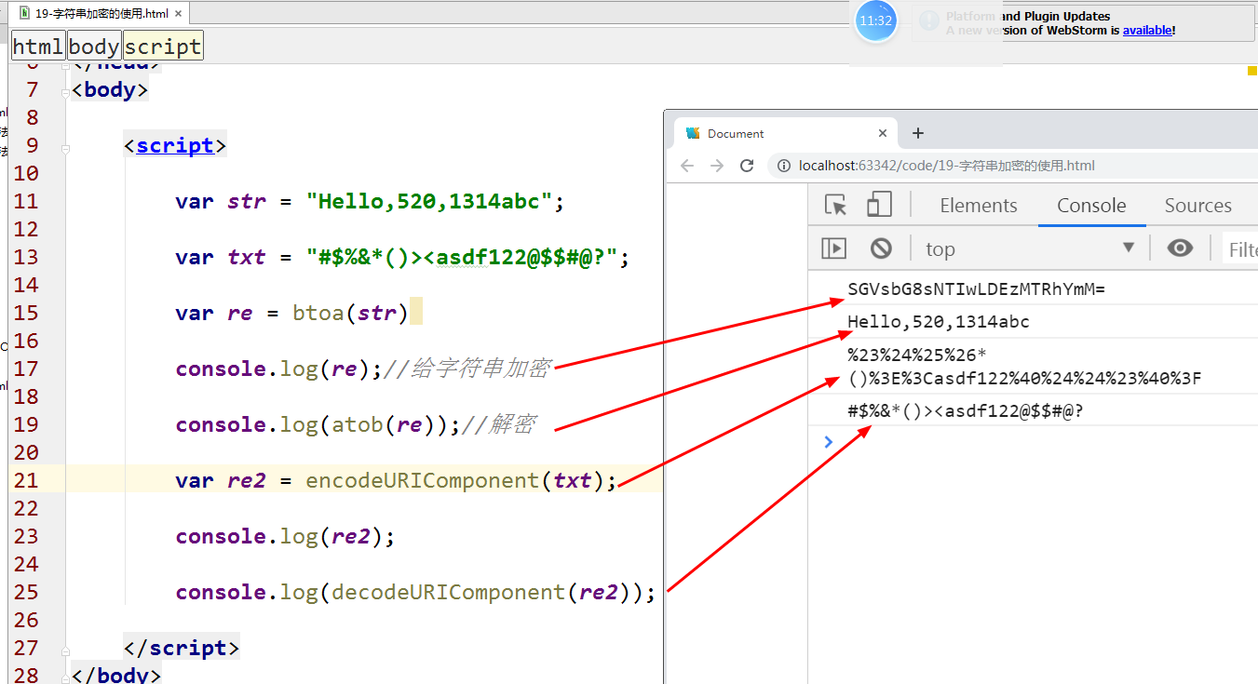

作业1：统计字符串中字母出现的次数
“ababcdeeeffhhljlkom”,统计这个字符串中每个字母出现的次数。
利用字符串的函数：
charCodeAt(i):返回指定位置的字符的ascii码值 a:97,A：65
fromCharCode(97,98,99):返回指定ascii码值的所指定的字符
charAt():返回指定位置的字符
第一种方法：
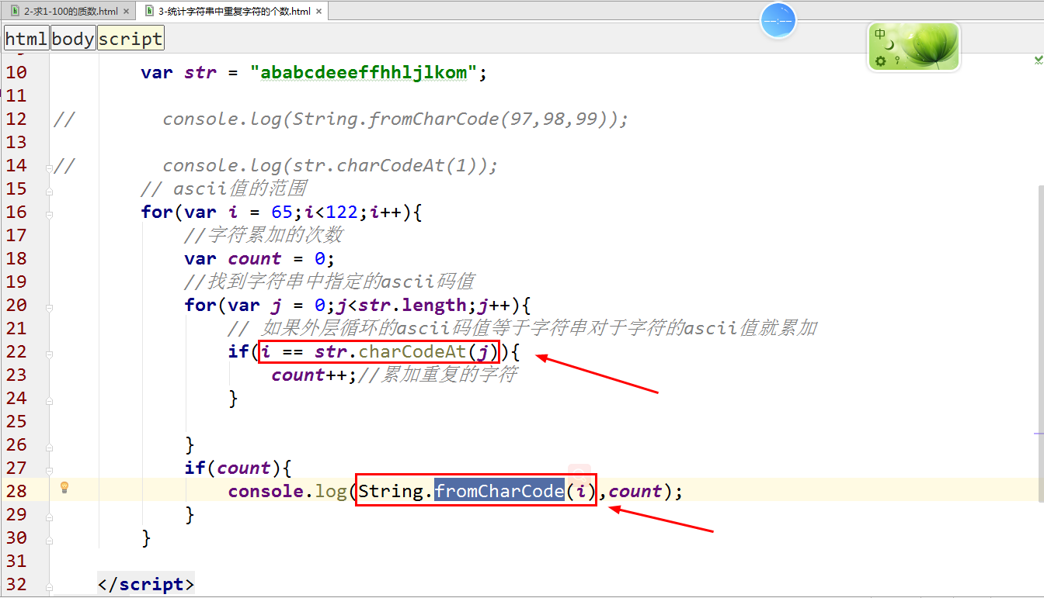
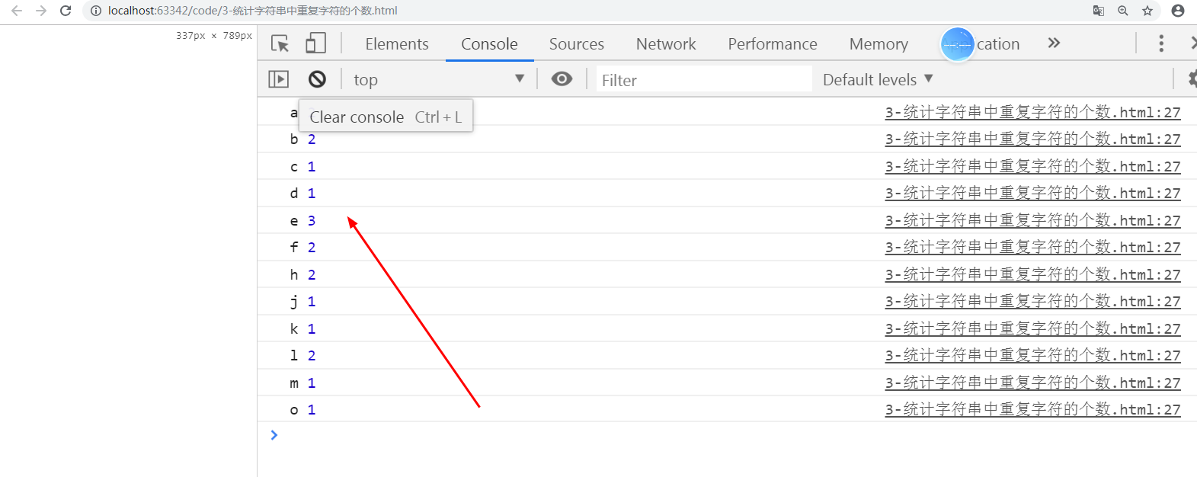
方法2：创建一个新的字符串，这个新的字符串是不重复的每个字符，然后和老的字符串中有重复的字符进行比较，如果相等就累加。
indexOf():查找子字符串在整个字符串中首次出现的位置。（从前往后）
lastIndexOf():查找子字符串在整个字符串中最后一次出现的位置。（从后往前）
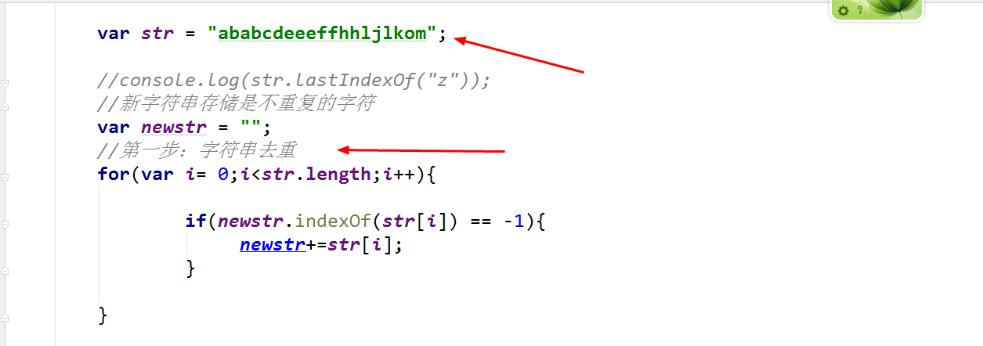
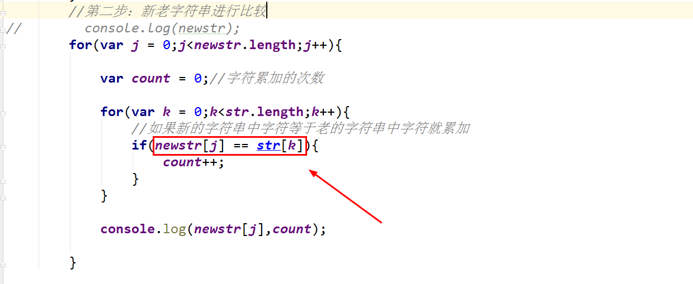
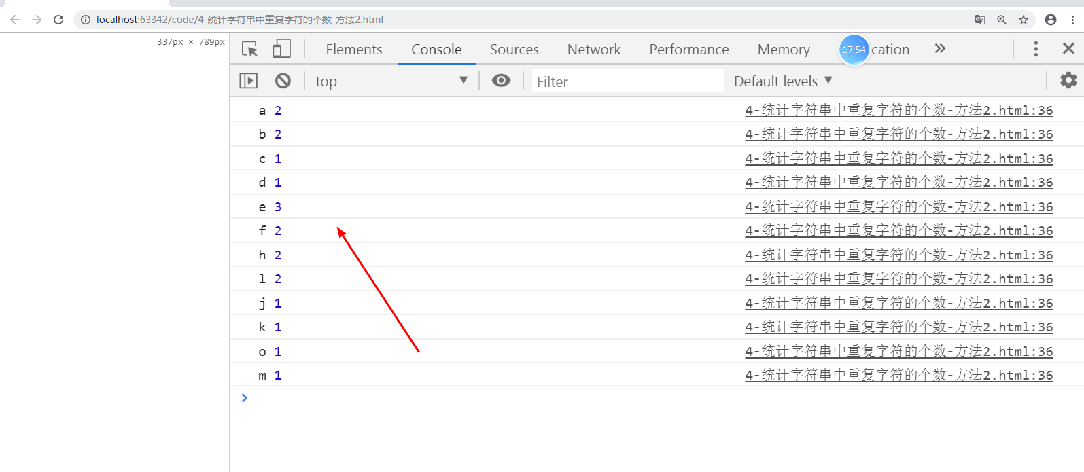
方法3：利用对象的方式进行字符串的累加
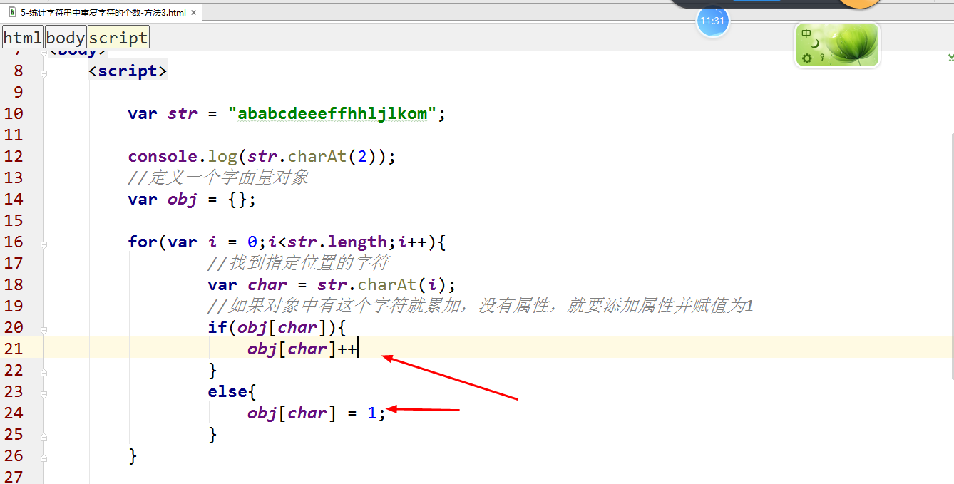
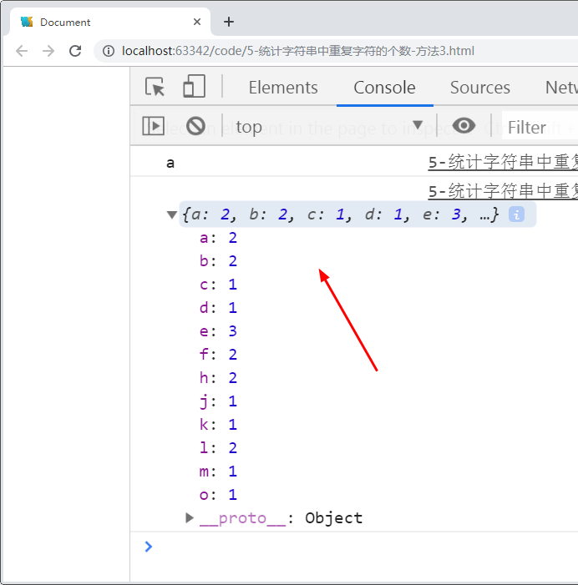

Try-catch语句的使用

字符串实例

6.1定时器的简单使用
setInterval():定时器，
按照指定的时间，重复的执行函数表达式
setInterval(function(){},毫秒数)

6.2 实例：打字机效果（动画）
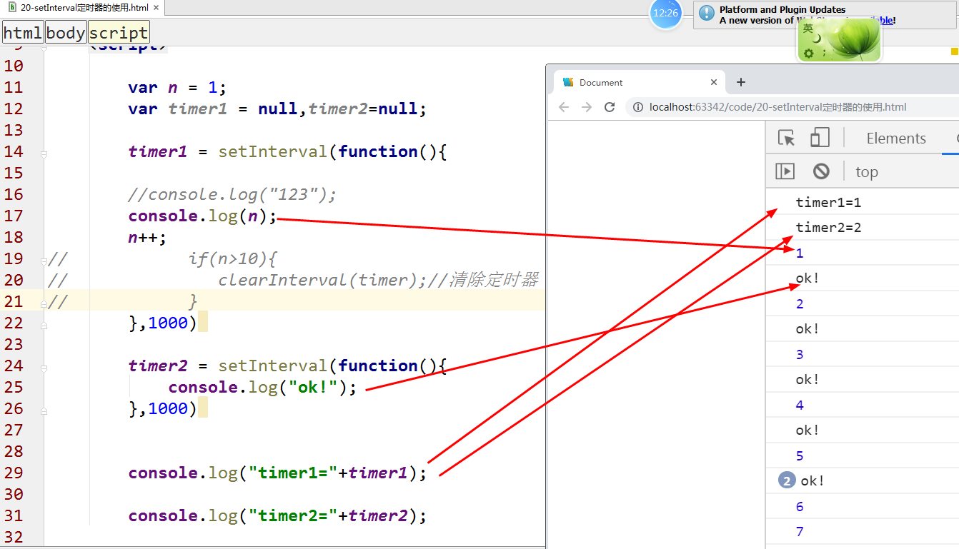
setTimeout():延时器
Canvans画布
方法1：通过substring()或者substr()或者是slice()这三个函数截取字符串
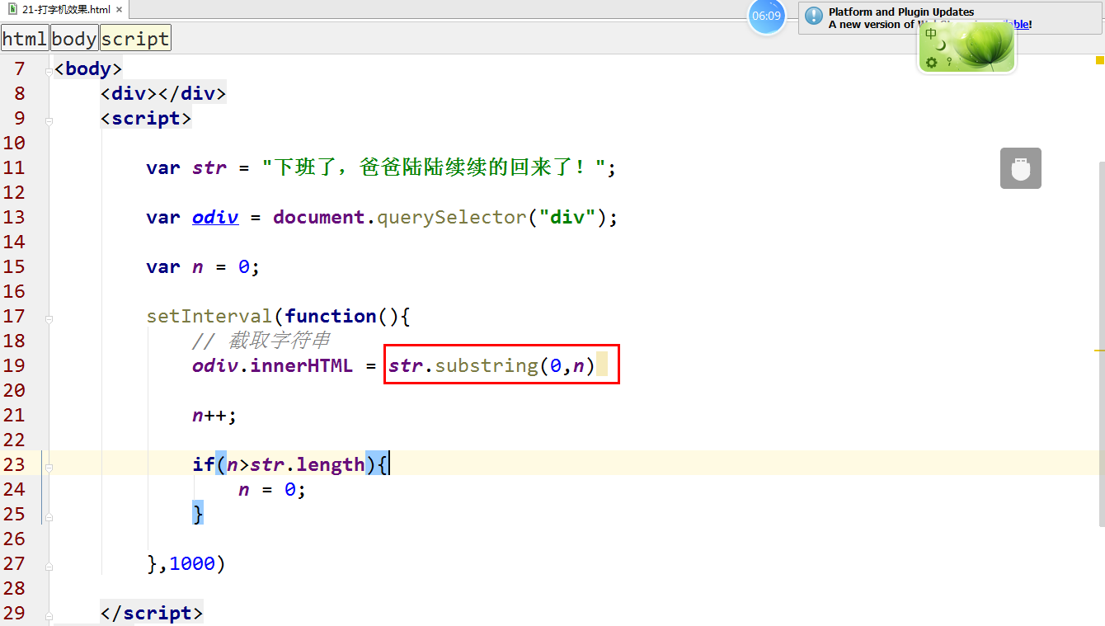
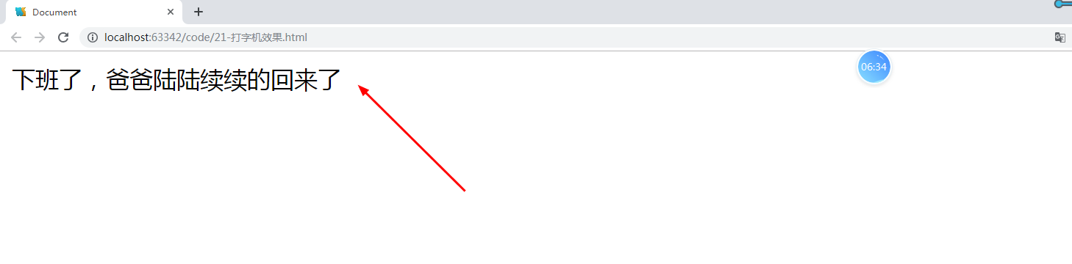
方法2:通过数组的方式来访问字符串中字符
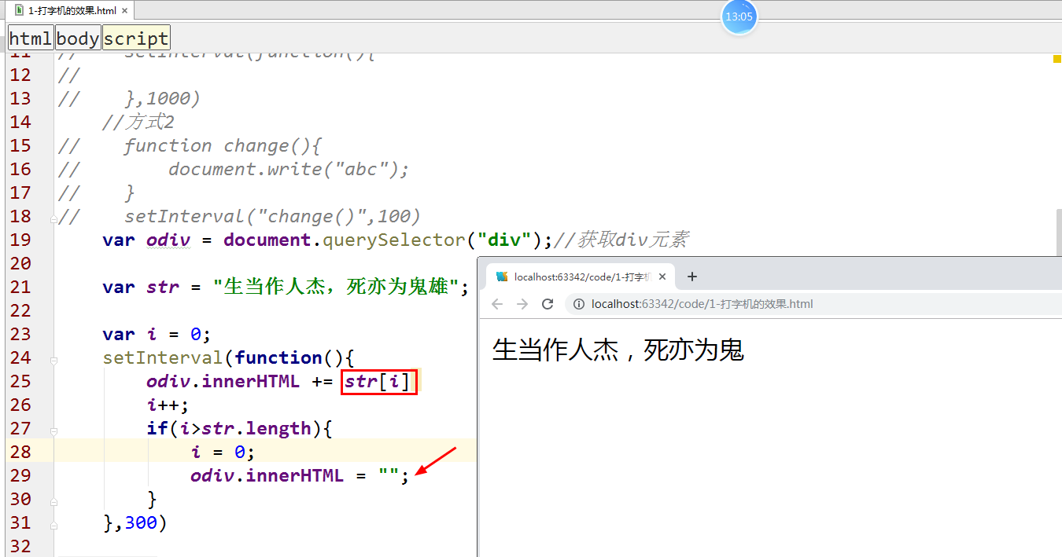
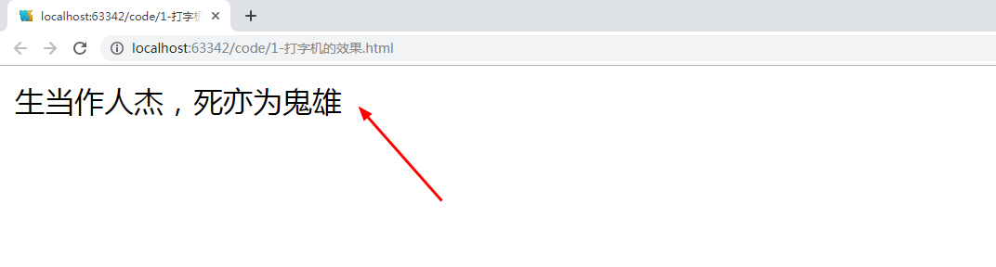

6.3 实例：幸运数字（0-10000）,800
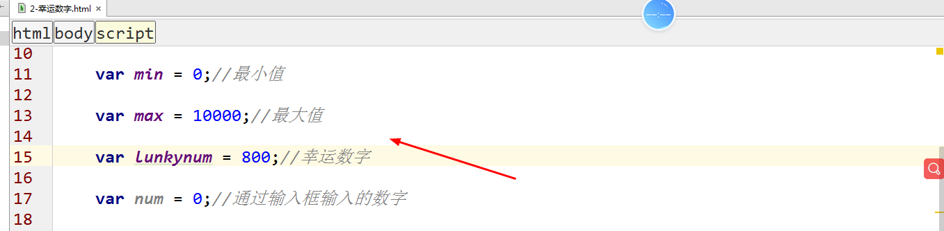
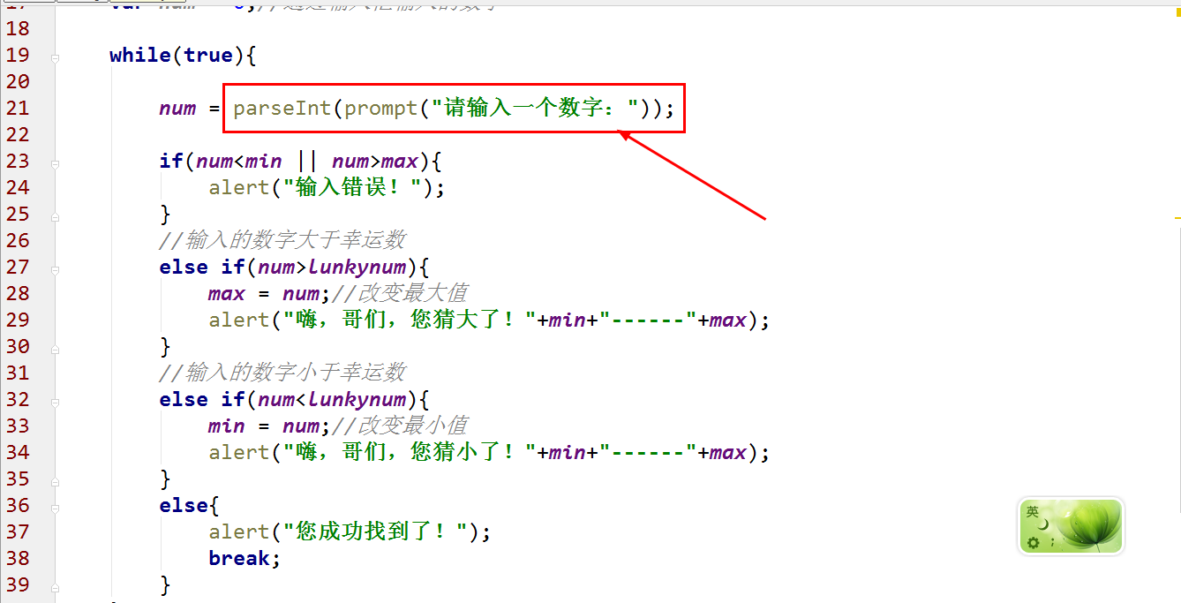
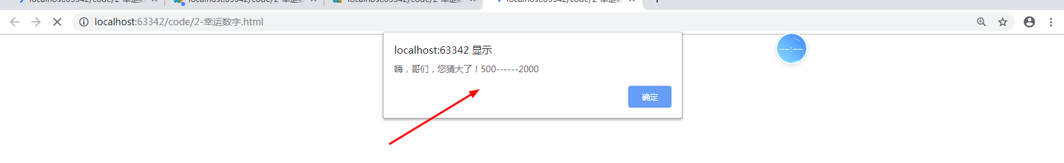

6.4 实例：金字塔
Str = “abcdefg”;
A
Ab
Abc
Abcd
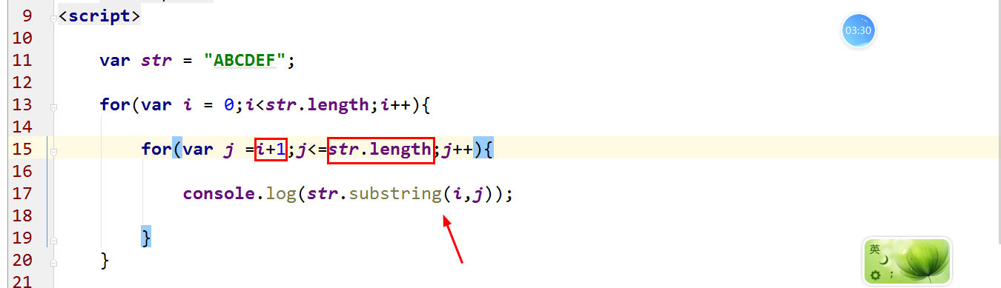
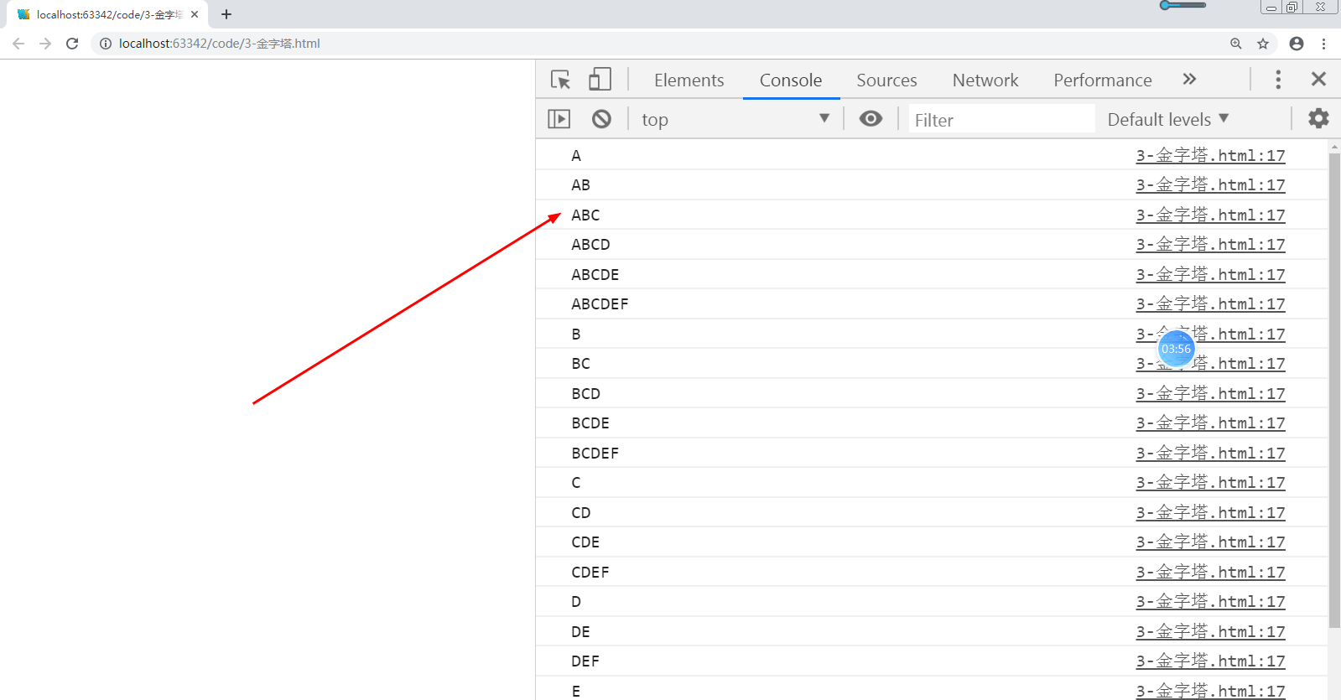

6.5 实例：抽奖效果(动画)
分析一下：How to create your code?
setInterval():
奖品存放在数组中，随机抽奖（Math.random()）
将结果存放到文本框中
